**Материя как временной резонанс эфира. Гипотеза времени.**

Автор. Богачков М. Н.

Контакт с автором : bogachkovmn@rambler.ru

**Введение.**

Основы гипотезы, которая будет изложена в данной статье, были положены 15 лет назад. Когда, будучи студентом, писал диплом по радиосвязи и было необходимо объяснить чем отличается нижняя боковая полоса от верхней в передаче радио сигнала. Когда во времени изменяется не только амплитуда, но и частотный спектр радио сигнала. Было замечено, что при увеличении амплитуды, частотная составляющая спектра изменяется в сторону уменьшения частоты. А при уменьшении амплитуды, частота растёт на несколько процентов. Интерес к данной теме рос. В дальнейшем на мои взгляды большое влияние оказали работы академика Н.А. Козырева, о причинно-следственной связи. В своих работах Козырев говорит, о повороте причины относительно следствия в левой системе координат под воздействием времени, но природу этого процесса он не объясняет. Также ничего не говорится о среде, в которой эти действия происходят. Видимо в 70х годах прошлого века, не очень-то приветствовался ,, эфир ,, в работах. Поэтому единой концепции времени, как и единой теории поля, до сих пор нет в современной физике. В которой имеется целый ряд противоречий, которые объясняются чисто математическими действиями. В этой работе я не буду полагаться на математику, а попытаюсь объяснить чисто физическими принципами природу материи. Как резонансную структуру, в определённый временной интервал. И гипотезу времени, как среды способной изменять резонансные свойства вещества, а значить и реальности.

**Вопрос о среде.**

По понятиям, существующим в современной физике, всё пространство вселенной заполнено гипотетическим полем ,, пространства времени,, на котором разыгрываются гравитационные взаимодействия близь масс, и электромагнитных взаимодействий. Но само понятие ,,поля,, подразумевает изменение напряжённостей и их спадов. А для этого нужна среда, в которой эти волны должны распространятся. Опыты по обнаружению эфира на первых порах не дали результата, в последующем это мнение закрепилось в современной физике. Хотя если эфир захватывается массой, то если аппарат Майкельсона развернуть в вертикальной плоскости, он бы дал меньшую погрешность, когда земля двигается на встречу или против движения эфира. Последнее время, всё чаще стали появляться статьи, в которых обсуждается разное строение эфира. Эфир, в которых представляет собой подобие твёрдого кристаллического, жидкого и газообразного состояния среды, или квантованного, который состоит из нескольких составляющих частиц, но имеет кристаллическую структуру. На мой взгляд эфир всё таки существует, но наличие красного ,,Хабловского ,, смещения и уменьшение частоты, под действием времени горячего реликтового излучения, оставшегося со времён ,,большого взрыва ,, . Говорит о том что эфир претерпевает падение своей плотности или расстояние между его частицами. Которое идет по двум направлениям, это увеличение вселенной и поглощение эфира гравитационными массами. Эфир на мой взгляд имеет постоянно изменяющиеся постоянную решётки, а в больших масштабах имеет газообразную структуру. Предполагается, что существует несколько пространственно временных масштабных уровней, имеющих дискретную, периодическую структуру эфира. Различные искажения периодической структуры уровней, интерпретируется как вещество и физическое поле. Размеры узелков первого уровня находятся в пределах 10-33 ; 10-35 См. а расстояние между решёткой10-25 ; 10-27 См , которое со временем не значительно увеличивается, и со скоростью распространения взаимодействий равной скорости света. Второй уровень представляет собой резонансные явления, вакансий и узельников первой решётки, с постоянной решётки 10-17 ; 10-15 См . Обеим структурам присуще внутреннее хаотическое движение с эффективной температурой 2,7 К , которое является причиной квантовых неопределённостей, а преобладающем механизмом перемещения дефектов в обеих структурах является кольцевой механизм. Частным проявлением которого является наличие у элементарных частиц спина. Любая элементарная частица представляет собой комплекс дефектов Решетки и вызванных ими полей деформации. Движение дефектов в поле деформации порождает волновой процесс, который, согласуясь с перемещением дефектов, принимает характер стоячей волны.

**Масса.**

Каждая частица , под действием времени , при увеличении расстояния между узелками первого уровня эфира испытывает изменение частоты спина в сторону более низких частот. Следовательно в частице будет наблюдаться недостаток узлов решётки из за ёё разрастания , которое будет восполняться захватом спина недостающих узлов решётки из окружающего частицу пространства. Наглядно - при уменьшении частоты протона или нейтрона в два раза разрастание составит. Рис.№1.

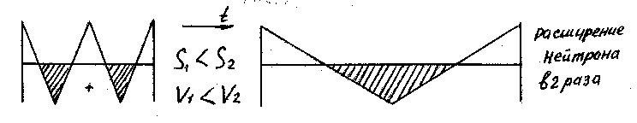

Из рисунка видно, что с уменьшением частоты частицы, объём стоячей волны растёт, и он восполняется из вне узелками эфира . Приток недостающих узелков приходит в спин, из окружающего пространства в каждую частицу материи со всех сторон. . «Каждая материальная частица втягивает поток эфира, который, взаимодействуя с потоком эфира другой материальной частицы, притягивает ее с силой пропорциональной квадрату скорости создаваемого потока эфира в районе другой частицы, массе другой частицы и обратно пропорциональной относительному расстоянию между ними». А значить эфирный ветер стремиться в каждое ядро материи и скорость его зависит от количества частиц, протонов и нейтронов или массы вещества. Значить вокруг больших масс расстояние меж узелками решётки эфира будет увеличенным, что характеризует искривление пространства времени. Масса частицы зависит от скорости течения времени, на сколько быстро происходит увеличение решётки эфира, а также её релятивисткой скорости. Инерциальная масса – это сила, действующая на частицу протон или нейтрон, характеризующая количеством импульса узелков решётки эфира приходящих в спин частицы с определённого направления. Это можно показать на рисунке № 2.

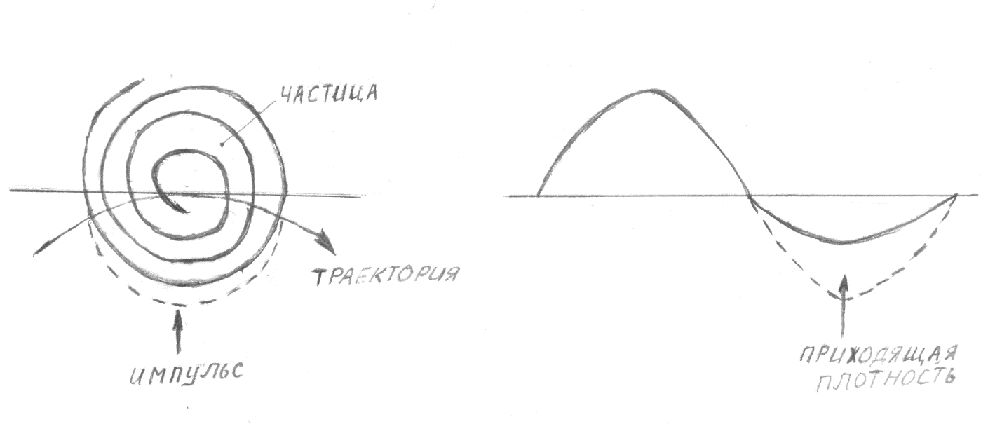

Каждая частица как стоячая волна стремиться, чтобы её полупериоды колебаний были равны, это свойство любого резонанса. Когда же частица двигается по криволинейной траектории или ускоряется, то один полупериод становится больше другого, с внешней стороны кривой, а с внутренней стороны кривой наблюдается противоположный эффект, уменьшение полупериода. Это противоречит резонансу, который старается выровнять этот дисбаланс. Поэтому спин захватывает с внутренней стороны траектории больше узелков эфира чем с вешней. От приходящего импульса которое приносят узелки эфира, возникает инерционная сила, или инерционная масса. Так как в единицу времени в частицу приходит одинаковое количество узелков решётки в покое со всех сторон, а при ускорении преобладают с одной из стороны, то инерциальная и гравитационная масса равны. И квант гравитации по размеру равен, разности размеров спина увеличения частицы протона, или нейтрона за один оборот вокруг своей оси. И гравитационная волна имеет продольный характер в эфире.

**Строение вещества.**

Протон или нейтрон как стоячая волна под действием времени, разрастания решётки эфира, будет обладать не симметрией сверху и снизу относительно вращающегося спина частицы. Так при вращении спина частицы по часовой стрелке, если смотреть сверху, захватываться плотности эфира будет чуть больше снизу, чем сверху. Эта асимметрия замечена в астрономии. Северный полюс более приплюснут, чем южный, почти у всех планет солнечной системы, которые имеют осевое вращение. По этому ориентация протона относительно нейтрона в атомном ядре будет, той стороной частицы, которая несёт более большёй гравитационный потенциал. Спины обоих частиц будут вращаться относительно друг друга в левом направлении, в противоположные стороны. Рис № 3.

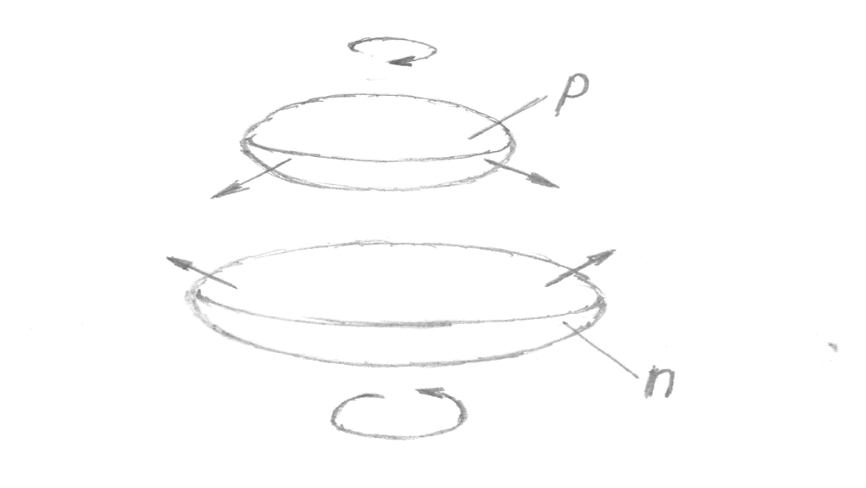

Ядро атома будет строиться по следующему принципу. Один протон в атоме водорода. Затем протон и нейтрон параллельно друг другу, но с вращением спинов в противоположном направлении в атоме дейтерия. Плюс один нейтрон с другой стороны протона в тритии. Затем по квадрату как в атоме лития. По кубу в атоме бора. И так далее по кубу в два слоя протона и нейтрона, а затем ядро строится по принципу призматического шестигранника. Рис. № 4.

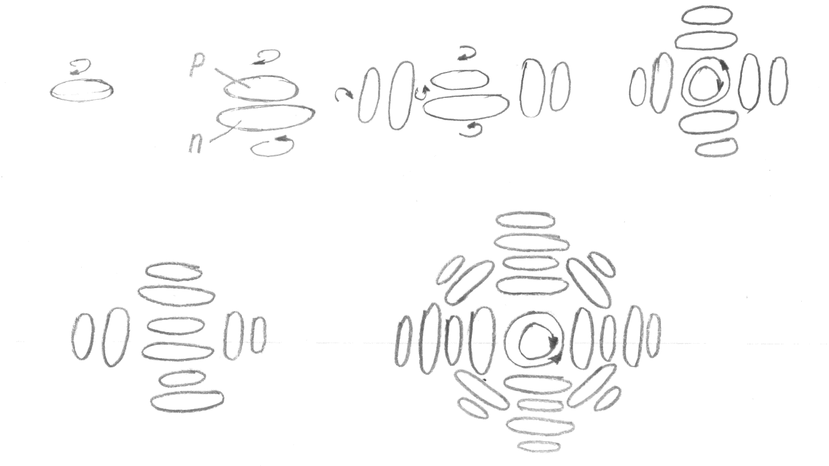

При этом нейтрон будет занимать место ближе к центру масс, потому что он немного тяжелее протона. С падением плотности эфира (среды), все колебания будь фотоны или протоны с нейтронами претерпевают изменение частоты к более низкой. Но уменьшение плотности среды происходит не во всех точках пространства равномерно. Так нейтрон, это стоячая волна плотности, около среднего положения расширяющейся плотности эфира. Протон же представляет собой дефект решётки эфира, вызванный отставанием расширения с более упакованной структурой узелков и следовательно положительным зарядом. Значить частота спина протона будет немного быстрее, чем у нейтрона и его геометрические размеры и масса будут меньше. В сложных ядрах период вращения электрона вокруг своей орбиты будет равняться разности частот, от частоты вращения спина протона отнимается частота спина нейтрона, так как они вращаются в разных направлениях. Спины вызывают гравитационную волну вокруг себя, которая распространяется с конечной скоростью в окружающее пространство. И на пересечении этих фронтов, которое смещается при каждом обороте спинов, образуется воронка с пониженной плотностью и вакансией в решётке эфира - электрон. Рис № 5.

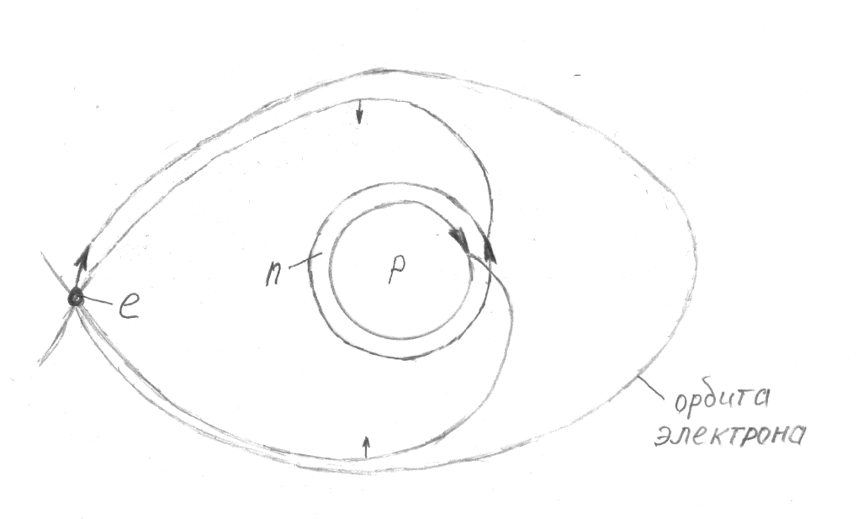

С падением плотности эфира, частота вращения спинов протона и нейтрона падает одинаково, поэтому при отнимании частот их спинов, величина электронной орбиты не будет увеличиваться. Вещество не будет со временем менять свой объём. Рис № 6.

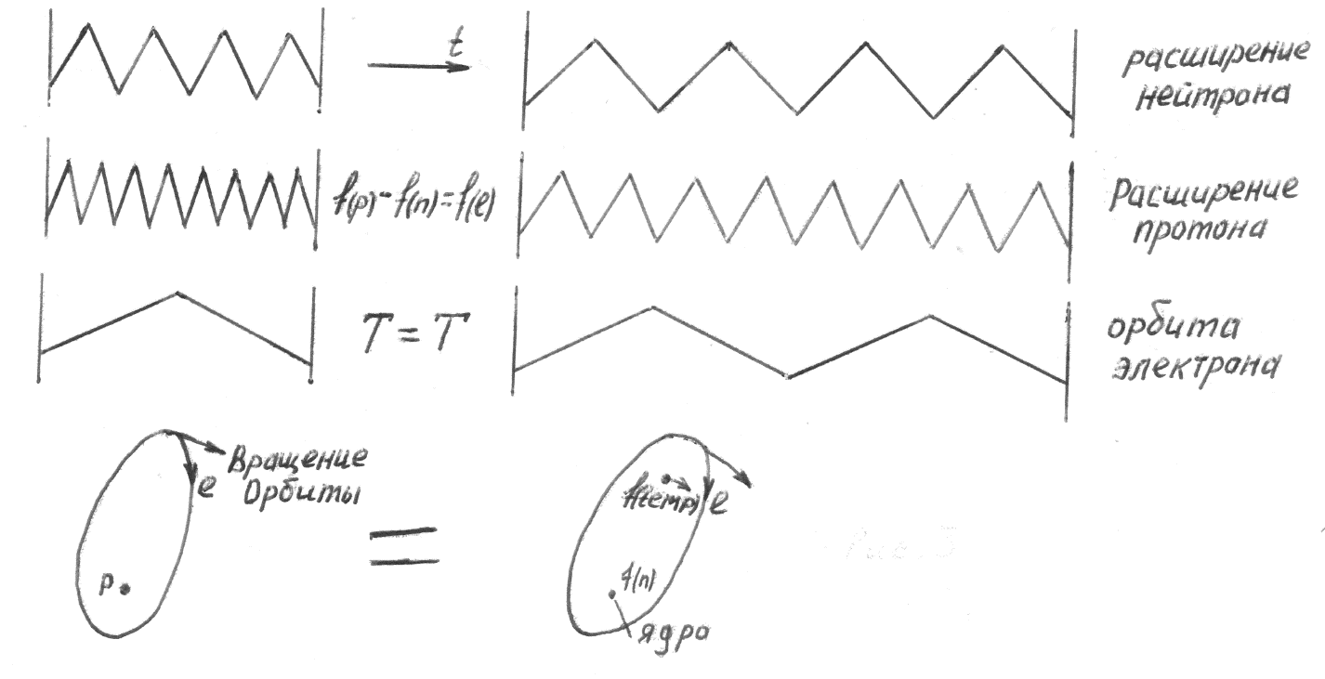

Чтобы объяснить поведение электрона в атоме водорода, нужно провести мысленный эксперимент. Возьмём колбу большёй длины, наполненную газом, расположенную вертикально в гравитационном поле. Внизу плотность газа будет максимальной, а с ростом высоты давление будет падать. Представим, что газ это эфир, а под действием времени ,, настоящее,, будет постепенно перемещаться с низу в верх, испытывая падение плотности газа (эфира). Где то по середине происходит схлопывание пузырька с откаченным газом, и волна будет сильней распространяться в сторону большей плотности, то есть в низ или в прошлое. И наоборот если произойдёт микро взрыв, то наиболее сильно волна пойдёт в верх в сторону меньшей плотности, а значить в будущее. При этом скорость распространения волны будет такая как газе при данном давлении. Если мы перейдём к эфиру, в перёд в будущее и назад в прошлое во времени, со скоростью света. Это было замечено академиком Н.А. Козыревым, когда он наблюдал звезду в трёх состояниях: первом свет доходит от неё, втором где она находится в сей момент времени, и третьим когда свет от нас доходит до неё, то есть она излучает из будущего в настоящее. Но вернёмся к атому водорода. В отличие от нейтрона, протон имеет более плотную структуру решётки и помимо захвата узелков решётки у него при вращении спина, будет наблюдаться смещение узелков решётки не только к протону, но и от него. Будут рождаться две волны с пониженной и повышенной плотностью, которые будут распространяться соответственно в прошлое и в будущее. Это будет выглядеть что волны движутся, при вращении спина в лево, как по часовой, так и против часовой стрелки. Рис № 7.

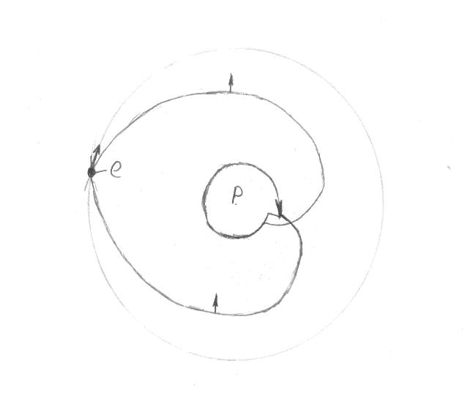

В точке пересечения фронтов этих волн находится вращающийся по круговой орбите электрон. Величина электронной орбиты определяется, с какой скоростью вращается спин протона. В сложных же ядрах, волна протона с повышенной плотностью будет поглощаться парным нейтроном, и пересечение фронтов будет давать только волна с пониженной плотностью, а электронная орбита иметь элибсовидную форму. График № 8.

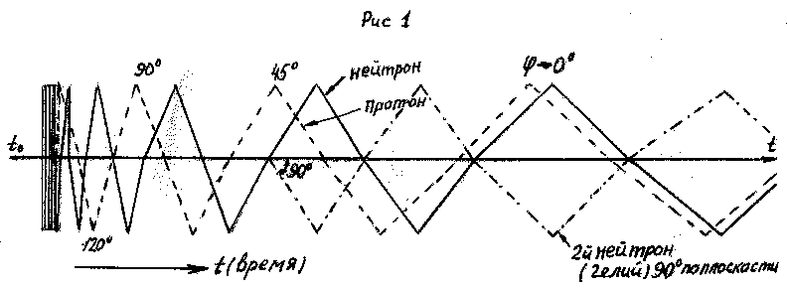

Под действием времени из графика № 8 видно, что протон постоянно стремится к уменьшению угла отставания к нейтрону, от периода к периоду колебания угол стремиться к нулю градусам. Это означает что электронная орбита со временем повышается (f протона – f нейтрона), значить в больших массах вещества планетах , а тем более звёздах происходит постоянная подпитка энергией, наряду ядерными реакциями. На это обращал внимание Н.А. Козырев. Существуют различные энергетические состояния атома. При наибольшей плотности эфира в протоне, при его отставании от нейтрона 120 градусов, смотри график № 8 , орбита электрона будет низкой и круговой. Но с переходом атома на более высокий энергетический уровень f (p) 120 > f(p) 90 > f(p) 45 градусов происходит f (p)- f(n)= f(e) увеличение орбиты электрона, так как частота его вращения по орбите становится меньше и орбита приобретает форму эллипса. Рис № 9.

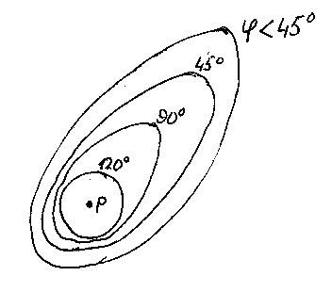

Далее при угле отставания меньше 45 градусов (скорость вращения спинов протона и нейтрона в противоположных направлениях отличается не сильно) электронная орбита более увеличивается и вытянутость эллипса возрастает, пока не происходит временная потеря электрона при электрическом токе. Следует отметить, что размеры атомного ядра 10-14 м. ,а электронных орбит 10-8 м . Это приблизительно сравнимо с горошиной , размер ядра атома , и размером спорт зала , величина электронной орбиты.

**Химические связи.**

Вращаясь по орбите электрон как воронка с вакансией в эфирной решётке, следовательно - отрицательным зарядом, будет создавать вокруг электронной орбиты перемещение эфира как вентилятор, магнитное поле. Это поле будет препятствовать сближению электронных орбит разных атомов, и вызывать их отталкивание. С переходом атома в возбуждённое состояние электронная орбита последнего электронного уровня удлиняется и происходит её перехлёстывание с электронной орбитой другого атома. И гравитационные фронта двух атомов уничтожаются в месте перехлёстывания их электронных орбит, сила отталкивания между атомами ослабевает. А на протон с нейтроном (ядра атомов), которые образуют электронные орбиты, начинают действовать силы притяжения. Рис. № 10.

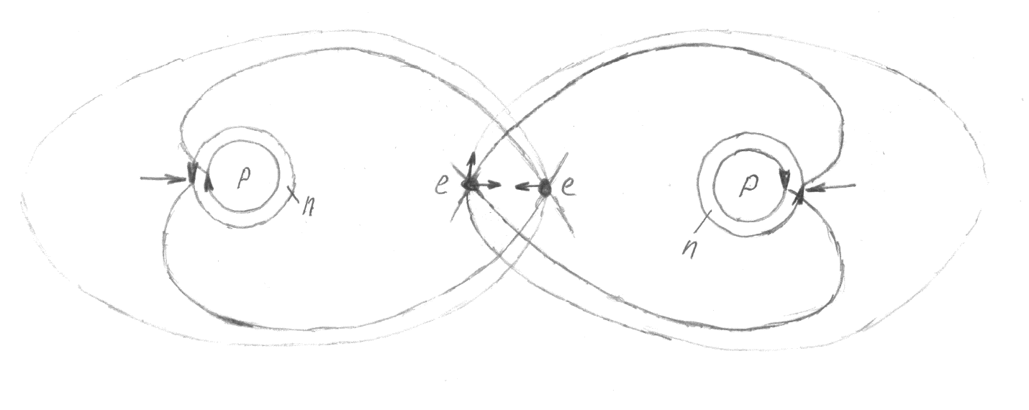

Хотя в сложных атомах ядро строится по шестигранному принципу, нейтрон протонные пары более подверженные переходу на более высокий энергетический уровень находятся по кубическому принципу. А значить в двух плоскостной системе координат имеется 8 степеней свободы электрона, через каждые 90 градусов на каждой плоскости, на последнем электронном уровне. Что соответствует 8 валентностям, в периодической системе Менделеева. Рис № 11.

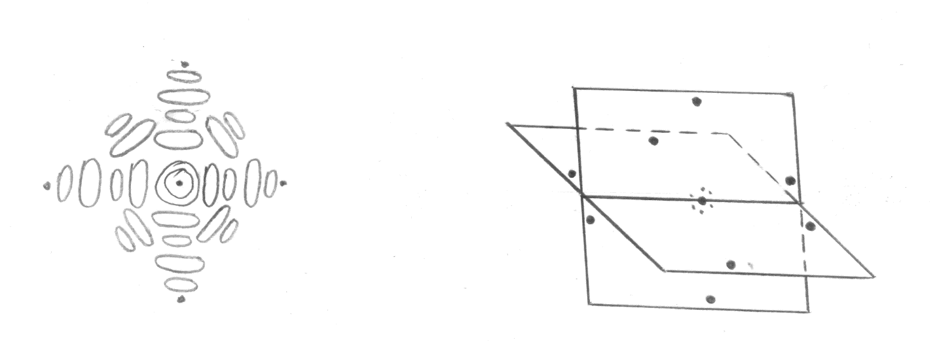

**Некоторые следствия.**

**Электропроводность.**

Электропроводностью обладают материалы с жёсткой кристаллической квадро или гексогональной структурой кристалла. Как правило, металлы, которые могут отдавать один или несколько электронов при возбуждении атома электрическим полем. Электронные облака атомов создают центробежное магнитное поле перемещения узелков эфира. Значить, в меж атомном пространстве будет наблюдаться повышенное давление эфира, а под электронными уровнями в близи ядра будет наблюдаться пониженный фон давления эфира. Под действием электрического и магнитного поля эти зоны могут перемещаться по кристаллической решётке, тем самым, переводя атомы в возбуждённое состояние, когда возможна потеря или захват ядром своего электрона.

**Захват и излучение фотона.**

Фотон это поперечная волна в эфире повышенной плотности среды, которая распространяется при перемещении в пространстве в будущее. И воздействие фотона при поглощении атомом на протон и нейтрон следующее. При приходе волны с повышенной плотностью протон как стоячая волна с плотно упакованной структурой, испытывает ускорение спина меньше, чем менее плотный нейтрон. Когда плотность фотона спадает, происходит быстрое возвращение протона и нейтрона к нормальной плотности среды, которая по ходу времени успела стать чуть разрежённей. Протон при этом испытывает большее по сравнению с нейтроном уменьшение частоты спина, а значить при поглощении фотона электронная орбита увеличивается. Испускание фотона возбуждённым атом происходит так. Протон начинает отставать от расширяющейся плотности эфира и спин увеличивает свою частоту, при этом захват плотности спином падает. Электрон переходя, на более низкую орбиту увеличивает свою скорость, и центробежно выталкивает плотность между высокой и занимаемой орбитой с более низким уровнем. При этом частота фотона, равна разности частот орбит занимаемых электроном. Фотон имеет вращающеюся поперечную волну с большей плотностью среды, определённой частоты. Волна нарастает до максимальной амплитуды, а затем амплитуда быстро падает. При этом в фотоне присутствует спектр разных частот. Например, видимый фотон дневного света несёт в себе частоты от красного до фиолетового цветов, которые зависят от амплитуды сигнала. Наибольшая амплитуда характерна более длинно волновому сигналу, а с падением амплитуды сигнал изменяется в сторону более высоких частот. Рис № 12.

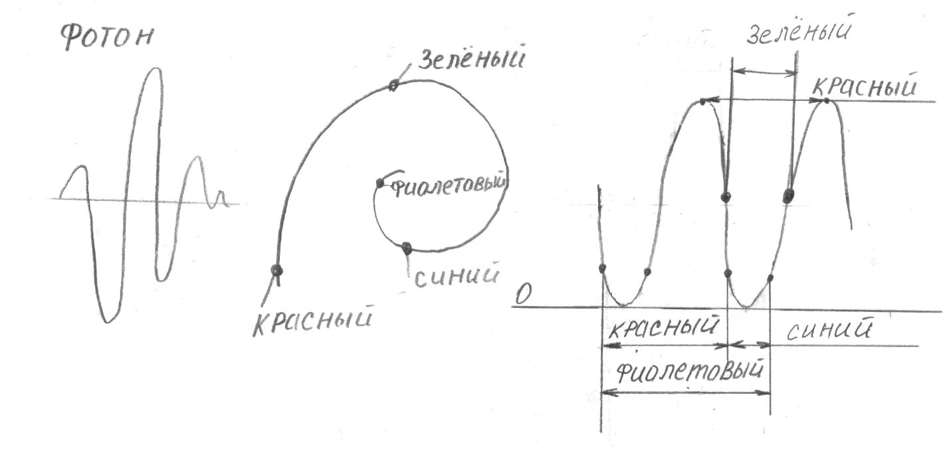

Распространяясь в пространстве фотон как электромагнитное поле, имеет кольцевую структуру, и наличие набора частот, красного, зелёного, синего цветов, и воспринимается нами как белый цвет.

**Эффект анти гравитации.**

При приходе кванта времени, разрежённой волны среды. Протон с нейтроном испытывают уменьшение частоты или расширение спина, и захват большего количества плотности. При этом волна разряжения усиливается. Но так как протон плотнее он испытывает чуть большее уменьшение частоты спина по сравнению с нейтроном, а значить электрон переходит на более высокую орбиту. С усилением волны разрежения происходит переход большого числа атомов в возбуждённое состояние, а значить происходит выделение времени, при неорганизованных процессах, о котором писал Н. А. Козырев. Скорость распространения волны с пониженной плотностью будет равна скорости взаимодействия в эфире, но обратно во времени, в прошлое. Следует заметить ещё один момент. Когда волна с пониженной плотностью вызванная расширением спинов протона и нейтрона, набегает на частицу находящуюся по близости, то спин этой частицы воспринимает расширение спина не равномерно с разных сторон. Хотя волна в эфире движется от испустившего атомного ядра, но так как волна движется обратно по времени, создаётся впечатление, что она движется не от, а на испустившее её атомное ядро. Поэтому частица, испытывающая расширение спина захватывает больше плотности со стороны ядра вызывающего волну и получает анти гравитационный импульс от массы. Рис № 13.

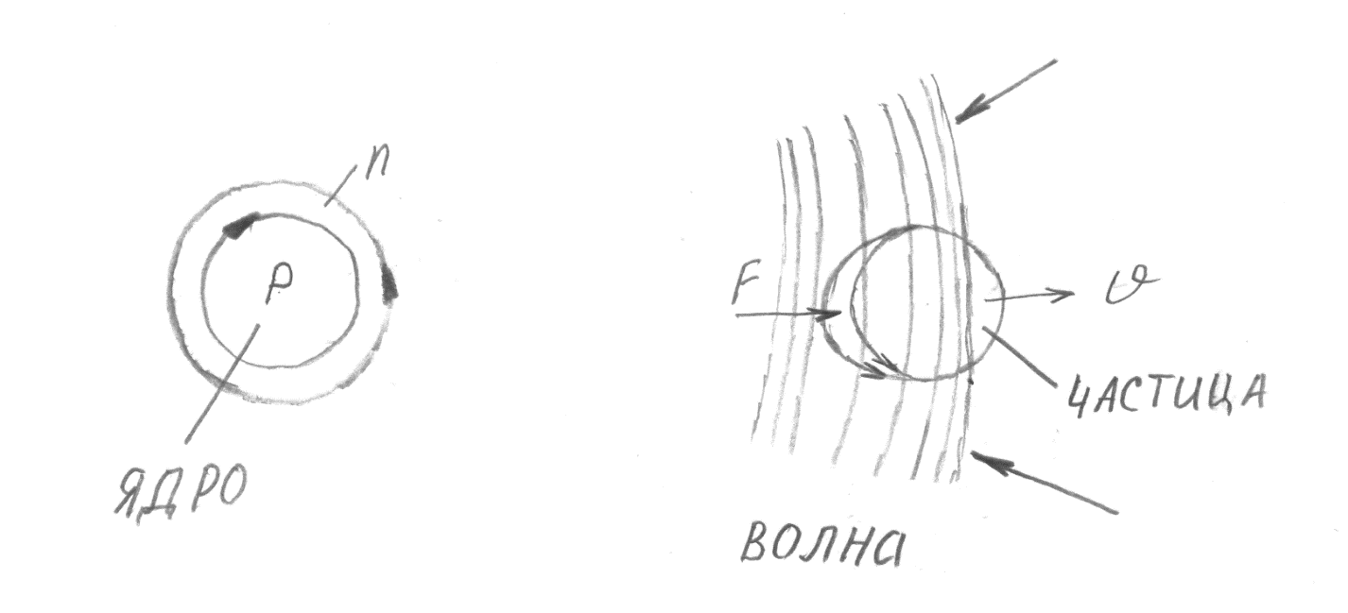Этот эффект скорее всего возникает в ,, импульсном генераторе анти гравитации ,, Подклёнова. Когда электрический разряд производится, на сверх проводник с в магниченном в него магнитным полем. Сверхпроводник резко переходит из низкого в высокое энергетическое состояние, излучая волну пониженной плотности эфира, вызывая отклонение груза на подвесе, за несколько сот метров за преградами. Груз при отклонении не испытывает инерционной перегрузки. Следует отметить, что волна пониженной плотности будет отклоняться, около тел с большёй гравитацией, в сторону от больших масс, в отличие от фотонной волны с большей плотностью эфира, испытывающую отклонение в сторону большой массы.

**Красное смещение и постоянная Хаббла.**

Под действием времени плотность пространства падает, а значит и скорость распространения волн в пространстве должна снижаться, уменьшение скорости света, что находит подтверждение экспериментально. Также можно попытаться объяснить красное Доплеровское смещение, которое якобы возникает от разбегания сверх дальних галактик и чем дальше галактика тем этот эффект наблюдается сильнее во всех направлениях. Это можно объяснить следующим образом. Фотоны света как бегущие колебания более низкой частоты, чем колебания протонов и нейтронов, тоже претерпевает уменьшение частоты, за счёт уменьшения плотности пространства проходя через расстояние, а значит, будет наблюдаться такой эффект. Смотри график № 8. Более высокая частота которая вышла раньше будет стремиться стать более быстрее ниже по частоте чем более ,, низко частотный,, спектр того же атома через определённый промежуток пространства и времени. Из этого следует, что под действием большого расстояния и времени в миллионы световых лет будет наблюдаться красное смещение спектров атомов и без большой скорости разбегания галактик.

**Нейтронные звёзды и чёрные дыры.**

Подкачка энергией обычных звёзд идёт из двух источников, это термоядерные реакции и переход атомов на более высокий энергетический уровень за счёт течения времени в больших объёмах вещества. Вещество в обычных звёздах при больших давлениях и температурах сохраняет свою структуру, обычные атомы, которые за счёт электронных облаков отталкиваются друг от друга. В крупных звёздах, когда ядерное горючие выгорает, они испытывают постепенное охлаждение и сжатие. Наступает такой момент, когда наступает недостаток эфира в атомах звезды. За счёт недостатка узелков эфира, протоны и нейтроны всё больше теряют скорости вращения спинов. Пока скорости вращения спинов протонов не выравниваются с нейтронами, вращающимися с ними в разных направлениях. Электроны теряются, а звезда превращается в плотноупакованную ядерную структуру расширяющихся спинов нейтронов, которые вращаются в разных направлениях. Но из за недостатка массы нейтронные звезды не имеют горизонта событий. Если же массы достаточно и схлопывание нейтронной звезды продолжается, то в конечном итоге нейтроны переориентируют свои спины в одном направлении. Тем самым захват спинами не достающей плотности эфира будет происходить более сильно, что вызовет образование горизонта событий во круг образовавшейся чёрной дыры.

**Время во вселенной.**

Наша вселенная, скорее всего, представляет безразмерную трёх мерную сферу с изменяющейся от центра к периферии плотностью пространства, эфира. Включающее в себя неоднородности во круг больших масс и чёрных дыр. А значить во вселенной может существовать прошлое, настоящее и будущее в непосредственной близости друг от друга. Под действием времени настоящее, перемещается по плотности эфира, от более плотного в центре, к менее плотному на периферии. Материя как оболочка раздувающегося мыльного шара, разрастается в пространстве, создавая эффект расширения вселенной. Вектор времени в веществе направлен от микро к макро миру, к более низкой частоте резонанса настоящего.

**Заключение.**

Мы выяснили, что материя это параметрический резонанс в меняющейся плотности эфира. Где каждому времени соответствует своя частота вращения спинов частиц и электронных облаков. И скорость течения времени зависит насколько происходит увеличение расстояния между узелками эфира, от этого зависят гравитационная постоянная, масса частиц и другие физические величины. Ориентация вращения электронов в гравитационном поле характеризуется вращением спина протона, так как он легшее нейтрона, и находится сверху, будет преобладать в левом направлении. Что будет сказываться на биологических структурах, таких как закручивание спирали ДНК в левом направлении. А значить время в нашем электромагнитном мире будет амплитудно-частотной величиной, характеризующая угол поворота в левой системе координат, зависящий от скорости падения плотности эфира. И если человечество научится изменять плотность эфира то вполне возможно перемещение материальных объектов, как в будущее, так и в прошлое. Не говоря уже о связи через время, которая осуществляется волной с пониженной плотностью эфира, которая распространяется в пространстве обратно во времени со скоростью света. Достаточно только обеспечить ретрансляторы на далёких расстояниях для возвращения сигнала. Такая связь может использоваться для корректировки ,, параллельных миров ,, настоящего в лучшую сторону, например предупреждение о стихийных бедствиях и терактах. Также возможна синхронная связь на любых расстояниях, достаточно чтобы ретранслятор находился на середине пути между станциями. Половину пути сигнал будет идти в радио сигнале, а вторую половину в волне с пониженной плотностью. По этому принципу могут быть созданы суперкомпьютеры с временной петлёй, для моделирования сложных процессов. Также я вижу создание кораблей с гравитационными двигателями, в которых при больших ускорениях будет земная гравитация. Необходимо только создать волны с пониженной плотностью на уровне кристаллической решетки вещества корабля. Сам двигатель должен строиться принципу импульсного генератора анти гравитации Подклёнова. Если разместить такие генераторы в сфере и одновременно сделать импульс то, в центре сферы образуется зона с пониженной приблизительно в два раза плотностью эфира. А так как протоны и нейтроны это резонанс на определённой частоте, то частота их спинов упадет в два раза, что приведёт к их распаду и высвобождению энергии их массы. По этому принципу могут быть построена машина времени, в которой оболочка будет состоять из многослойного конденсатора, в котором электрическое поле будет экраном для сохранения внутри постоянного давления эфира. А превращение вещества (массы) вызовет повышение плотности эфира внутри этой оболочки. Тем самым возможно перенесение резонанса материи на некоторое время в прошлое и пере излучение её в окружающую среду. Датчик же времени, в котором находится данная машина времени, должен быть построен по следующему принципу. От скорости распространения волны в эфире, зависит его плотность, или время в котором она находится. А от гравитационной постоянной, скорость течения времени. Но все эти идеи требуют развития технологий.

**Используемая литература.**

1. Гипотеза строения пространства. Авторы: Шипицин В.Ф. Живодёров А.А. Горбич Л.Г.
2. Причинная или несимметричная механика в линейном приближении Н.А. Козырев.
3. Время как физическое явление. Н.А. Козырев.
4. О возможности экспериментального исследования свойств времени. Н.А. Козырев.
5. Реферат. Физическая природа времени, гравитации и материи. Богачков М.Н.